SpringMVC常见应用
1、@RequestMapping
用于类上面是为了窄化路径，防止重名
指定请求方式
@Controller
@RequestMapping("item")
public class ItemsController {

@Autowired
private ItemsService itemsService;

@RequestMapping(value="/list",method=RequestMethod.POST)
public ModelAndView itemsList() {
List<Items> items = itemsService.getItems();
ModelAndView modelAndView = new ModelAndView();
modelAndView.addObject("itemlist", items);
modelAndView.setViewName("itemList");
return modelAndView;
}
2、Controller返回值
controller方法返回值(指定返回到哪个页面, 指定返回到页面的数据)
1)ModelAndView
modelAndView.addObject("itemList", list); 指定返回页面的数据
modelAndView.setViewName("itemList"); 指定返回的页面
2)String(推荐使用)
返回普通字符串,就是页面去掉扩展名的名称, 返回给页面数据通过Model来完成
返回的字符串以forward:开头为请求转发
返回的字符串以redirect:开头为重定向
3)返回void(使用它破坏了springMvc的结构,所以不建议使用)
可以使用request.setAttribut 来给页面返回数据
可以使用request.getRquestDispatcher().forward()来指定返回的页面
如果controller返回值为void则不走springMvc的组件,所以要写页面的完整路径名称

相对路径:相对于当前目录,也就是在当前类的目录下,这时候可以使用相对路径跳转
绝对路径:从项目名后开始.
在springMvc中不管是forward还是redirect后面凡是以/开头的为绝对路径,不以/开头的为相对路径
例如:forward:/items/itemEdit.action 为绝对路径
forward:itemEdit.action为相对路径
3、上传文件
1、在tomcat中配置虚拟目录
在tomcat上配置图片虚拟目录，在tomcat下conf/server.xml中添加：
<Context docBase="/home/lxj/temp" path="/pic" reloadable="false"/>
图片
在eclipse下创建如图：

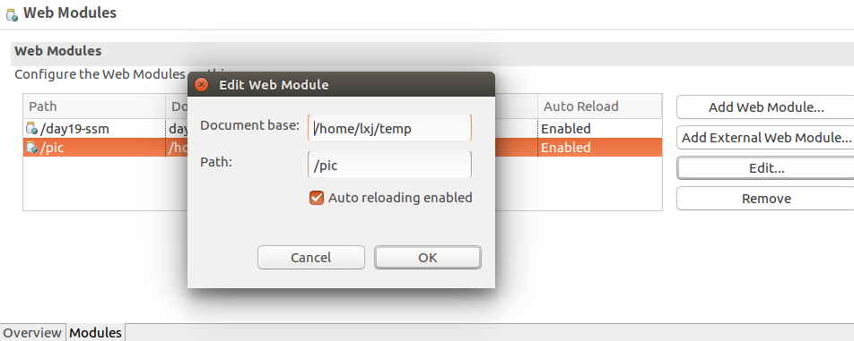

如果设置成功，那么可以在浏览器那访问其中的文件：
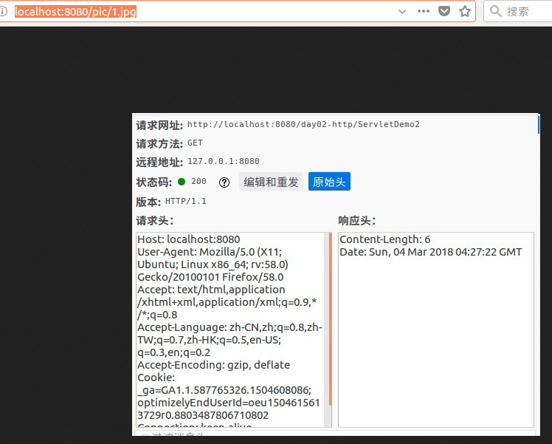

2、修改form表单的属性
<form id="itemForm" action="${pageContext.request.contextPath }/updateitem.action" enctype="multipart/form-data" method="post">
其中enctype="multipart/form-data"在上传文件的时候必须加上
3、配置文件上传组件
<bean id="multipartResolver"
class="org.springframework.web.multipart.commons.CommonsMultipartResolver">
<!-- 设置上传文件的最大尺寸为5MB -->
<property name="maxUploadSize">
<value>5242880</value>
</property>
</bean>

Controller：
public String updateItem(MultipartFile pictureFile, Items items) {
try {
// 1、获取文件名
String fileStr = pictureFile.getOriginalFilename();
// 2、生成新的文件名，防止重名
String newFileName = UUID.randomUUID().toString()+fileStr.substring(fileStr.lastIndexOf("."));
pictureFile.transferTo(new File("/home/lxj/temp/"+newFileName));
items.setPic(newFileName);
itemsService.updateItems(items);
return "success";
} catch (Exception e) {
// TODO Auto-generated catch block
e.printStackTrace();
return "error";
}
}
如果存在多个文件上传，那么将input的name属性变为一致，将Controller中的 MultipartFile变为数组。

4、json数据交互

@ResponseBody注解的作用：
注解用于读取http请求的内容(字符串)，通过springmvc提供的HttpMessageConverter接口将读到的内容转换为json、xml等格式的数据并绑定到controller方法的参数上。
@@RequestBody
@RequestBody SpringMVC自动的将json转换成Java中pojo，json中的key必须和pojo的属性名一致
测试：导入Jquery
<script type="text/javascript" src="${pageContext.request.contextPath }/js/jquery-1.4.4.min.js"></script>
<script type="text/javascript">
function sendJson(){
$.ajax({
type:"post",
url:"${pageContext.request.contextPath }/sendJson.action",
contentType:"application/json;charset=utf-8",
data:'{"name":"测试商品","price":99.9}',
success:function(data){
alert(data);
}
});
}
</script>
<input type="button" value="json" onclick="sendJson()"/>
Controller：
//@RequestBody SpringMVC自动的将json转换成Java中pojo，
// json中的key必须和pojo的属性名一致
// @ResponseBody自动的将pojo转换成json格式
@RequestMapping("sendJson")
@ResponseBody
public Items sendJson(@RequestBody Items items) {
System.out.println(items);
return items;
}

restful风格：资源定位和资源操作风格
一种标准的url命名规格，要求url中只能有名词，不能动词
修改servlet-mapping
<!-- *.action 拦截后缀名action结尾的
/拦截所有，不包括jsp
/*拦截所有包括jsp
-->
<servlet-name>springmvc</servlet-name>
<url-pattern>/</url-pattern>
</servlet-mapping>
修改url：
<td><a href="${pageContext.request.contextPath }/itemEdit.action?id=${item.id}">修改</a></td>
变为：
<td><a href="${pageContext.request.contextPath }/items/itemEdit/${item.id}/${item.name}">修改</a></td>

Controller：接收参数已经映射的写法
/**
* springmvc中默认支持的类型，可以加也可以不加
* @param req
* @param rep
* @param model
* @param session
* @PathVariable获取url中传过来的参数,域页面/itemEdit/{id}/{name}和方法中的形参名必须和url的一致
* @return
*/
@RequestMapping("/itemEdit/{id}/{name}")
public String itemEdit(@PathVariable("id") Integer id,@PathVariable("name") String name ,HttpServletRequest req,HttpServletResponse rep,Model model) {
Items items=itemsService.findItemsById(id);
// Model其实就是使用request传递参数，只是对request进行了扩展
model.addAttribute("item", items);
// 如果返回的是一个简单的字符串，SpringMvc就会认为这是一个页面
return "editItem";
}

如果是使用了redirect重定向的情况下：
/ 接受pojo类型、要求页面个的属性名称必须和接受参数的pojo类型参数属性名一致
@RequestMapping("/updateitem")
// public String updateItem(Integer id ,String name ,Float price,String detail) {
public String updateItem(MultipartFile pictureFile, Items items,Model model) {
try {
// 1、获取文件名
String fileStr = pictureFile.getOriginalFilename();
// 2、生成新的文件名，防止重名
String newFileName = UUID.randomUUID().toString()+fileStr.substring(fileStr.lastIndexOf("."));
pictureFile.transferTo(new File("/home/lxj/temp/"+newFileName));
items.setPic(newFileName);
itemsService.updateItems(items);
model.addAttribute("id", items.getId());
// redirect:重定向，forward：请求转发
return "redirect:itemEdit";
} catch (Exception e) {
// TODO Auto-generated catch block
e.printStackTrace();
return "error";
}
浏览器：
出现404错误，并且http://localhost:8080/day19-ssm/items/itemEdit?id=1，仍然是以问号传参数的
改变：
// 接受pojo类型、要求页面个的属性名称必须和接受参数的pojo类型参数属性名一致
@RequestMapping("/updateitem")
// public String updateItem(Integer id ,String name ,Float price,String detail) {
public String updateItem(HttpServletRequest request,HttpServletResponse response,MultipartFile pictureFile, Items items,Model model) {
try {
// 1、获取文件名
String fileStr = pictureFile.getOriginalFilename();
// 2、生成新的文件名，防止重名
String newFileName = UUID.randomUUID().toString()+fileStr.substring(fileStr.lastIndexOf("."));
pictureFile.transferTo(new File("/home/lxj/temp/"+newFileName));
items.setPic(newFileName);
itemsService.updateItems(items);
// model.addAttribute("id", items.getId());
// redirect:重定向，forward：请求转发
// String name = new String(items.getName().getBytes("iso8859-1"), "utf-8");
String starName = items.getName();
response.setHeader("Content-type", "text/html;charset=UTF-8");
String name =
java.net.URLEncoder.encode(starName,"UTF-8");
return "redirect:itemEdit"+"/"+items.getId()+"/"+name;
} catch (Exception e) {
// TODO Auto-generated catch block
e.printStackTrace();
return "error";
}
注意：之所以要进行url编码，是因为在浏览器中中文乱码了，上设置了响应头没有用，tomcat中配置文件设置了字符集也没有用，而项目中用的就是utf-8编码，只能是通过URL编码来解决这个问题了。

SpringMVC拦截器：
1、创建拦截器：实现org.springframework.web.servlet.HandlerInterceptor;接口
public class interceptor1 implements HandlerInterceptor {

// Controller已经执行，ModelAndView已经返回，
// 记录操作日志、记录IP等
@Override
public void afterCompletion(HttpServletRequest arg0, HttpServletResponse arg1, Object arg2, Exception arg3)
throws Exception {
System.out.println("========="+"interceptor1"+"afterCompletion=====");
}

// Controller已经执行，ModelAndView没有返回
// 处理全局需要的信息
@Override
public void postHandle(HttpServletRequest arg0, HttpServletResponse arg1, Object arg2, ModelAndView arg3)
throws Exception {
System.out.println("========="+"interceptor1"+"postHandle=====");

}

// 返回布尔值，返回true放行、返回false拦截（最常用的）
// 执行时机：Controller还未执行，ModelAndView还未被返回
// 通常用于用户登录检查、权限验证
@Override
public boolean preHandle(HttpServletRequest arg0, HttpServletResponse arg1, Object arg2) throws Exception {
System.out.println("========="+"interceptor1"+"preHandle=====");
return false;
}

}
SpringMVC中配置拦截器
<!-- 拦截器配置
多个拦截器，按照配置的顺序进行执行
-->
<mvc:interceptors>
<mvc:interceptor>
<!-- 要拦截所有必须配置为/** -->
<mvc:mapping path="/**"/>
<bean class="cn.lier.interceptor.interceptor1"></bean>
</mvc:interceptor>
<mvc:interceptor>
<!-- 要拦截所有必须配置为/** -->
<mvc:mapping path="/**"/>
<bean class="cn.lier.interceptor.interceptor2"></bean>
</mvc:interceptor>
</mvc:interceptors>
实例：登录验证：
1、一个Controller，编写一个跳转登录页面的方法，一个登录校验的方法
2、登录页面
3、编写拦截器

创建login.jsp：
<form action="${pageContext.request.contextPath }/login/submit" method="post">
<table>
<tr>
<td>用户名：<input type="text" name="name" /></td>
</tr>
<tr>
<td>密 码：<input type="password" name="pwd"/></td>
</tr>
<tr>
<td><input type="submit" name="登录"/></td>
</tr>
</table>
</form>
LoginController:
@Controller
@RequestMapping("/login")
public class LoginController {

@RequestMapping("/login")
public String login() {

return "login";
}

@RequestMapping("/submit")
public String submit(String name ,String pwd,HttpServletRequest request) {
HttpSession session = request.getSession();
// 从数据库中获取数据，匹配
if(name != null) {
session.setAttribute("name", name);
}
return "redirect:/items/list";
}
}
LoginInterceptor:
@Override
public boolean preHandle(HttpServletRequest req, HttpServletResponse arg1, Object arg2) throws Exception {
// 1、判断是否为登录路径，是放行
if(req.getRequestURI().lastIndexOf("/login")>0) {
return true;
}
// 判断session中是否有登录信息，如果没有跳转到登录页面
if(req.getSession().getAttribute("name") !=null) {
return true;
}
System.out.println("========");
req.getRequestDispatcher("/WEB-INF/jsp/login.jsp").forward(req, arg1);
return false;
}

SpringMVC:拦截器配置
<!-- 拦截器配置
多个拦截器，按照配置的顺序进行执行
-->
<mvc:interceptors>
<mvc:interceptor>
<!-- 要拦截所有必须配置为/** -->
<mvc:mapping path="/**"/>
<bean class="cn.lier.interceptor.LoginInterceptor"></bean>
</mvc:interceptor>
</mvc:interceptors>
效果图：
输入：http://localhost:8080/day19-ssm/items/list转发到了login.jsp这
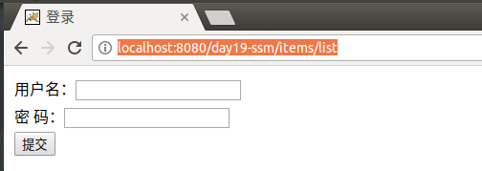

输入密码提交：
